华中农业大学人文社科楼项目工程总承包(EPC)项目
1、工程概况：本项目建设用地面积18864.67平方米，总建筑面积32493平方米，地上建筑面积约27793平方米，地下建筑面积约4700平方米。地上共7层，地下1层。建筑高度35.10米（建筑物室外地面到女儿墙顶）。
2、承包人：中建三局集团有限公司、中衡设计集团股份有限公司(联合体)。
3、合同金额：建筑安装工程费（含税）：人民币（大写)壹亿叁仟壹佰叁拾万元整（¥131300000.00元），暂列金额（含税）：人民币（大写)捌佰万元整（¥8000000.00元）。（注：建筑安装工程费（不含暂列金额）投标报价下浮率11.29%）。设计费（含税）：人民币（大写)贰佰玖拾伍万元整（¥2950000.00元）。
4、合同工期：750日历天。

跟踪单位：中正信咨询集团有限公司
跟踪人员：詹卫军 柳军 尹晓东
跟踪时间：2024年11月25日--2024年12月1日
跟 踪 日 志
工程名称：华中农业大学人文社科楼项目工程
日期：2024年11月25日 | 星期一 | 记录人：尹晓东、柳军
- 施工进展：
1、参加每周监理例会；
2、外立面幕墙镀锌钢龙骨及铝型材安装；
3、一层构造柱模板安装，一层部分排水管道采用砌体包封；
4、二层空调风管安装；
5、三层坡道上翻边浇筑混凝土，三层空调管道安装；
6、四层空调风管安装，外墙内保温板施工；
7、六层消防管道安装；
8、七层楼梯间墙面、天棚刮腻子，七层桥架安装；
9、上人屋面砖铺贴；
10、地下室消防管道安装，地下室配电房设备安装；
11、报告厅砌体墙施工。
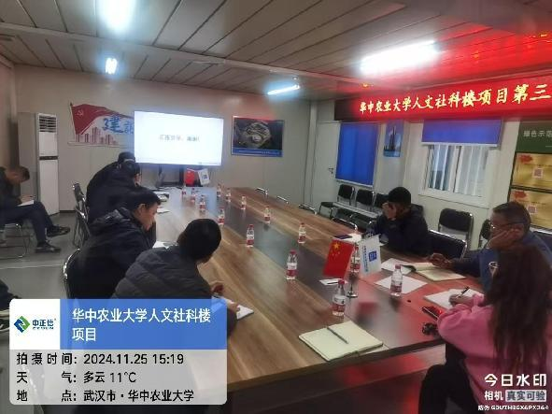参加每周监理例会

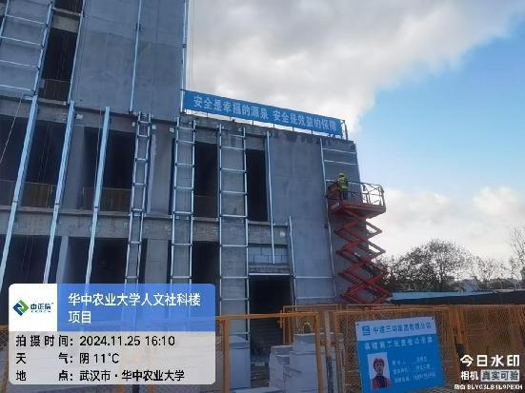
外立面幕墙镀锌钢龙骨及铝型材安装
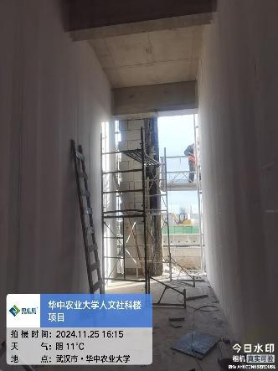
一层构造柱模板安装
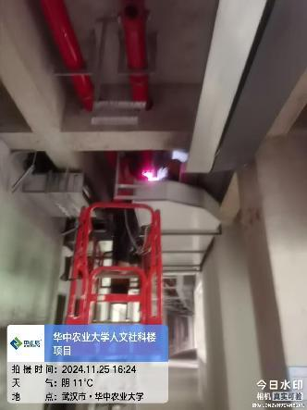
二层空调风管安装
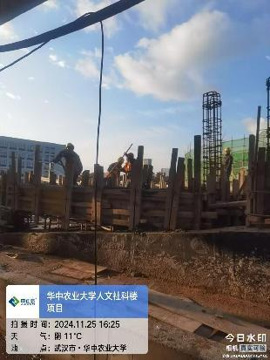
三层坡道上翻边浇筑混凝土
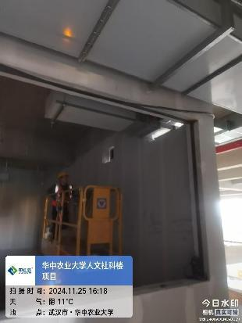
四层空调风管安装
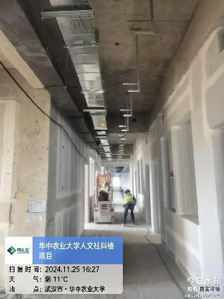
六层管道支架安装
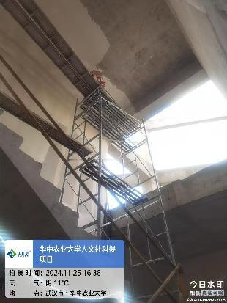
七层楼梯间墙面、天棚刮腻子
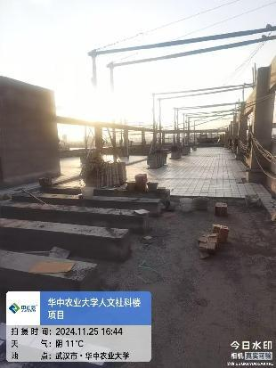
上人屋面砖铺贴
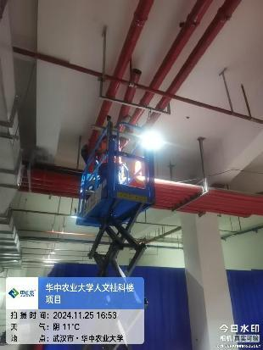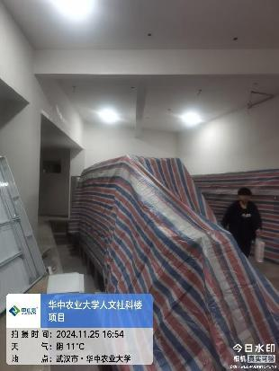
地下室消防管道安装，地下室配电房设备安装

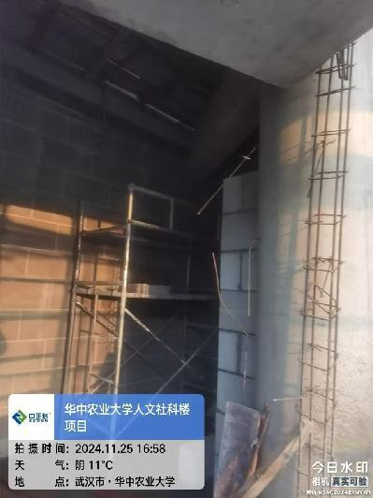
报告厅砌体墙施工

跟 踪 日 志
工程名称：华中农业大学人文社科楼项目工程
日期：2024年11月27日 | 星期三 | 记录人：尹晓东、柳军
- 施工进展：
1、外立面幕墙镀锌钢龙骨及铝型材安装；
2、一层阶梯会议室北侧、坡道下部卫生间砌体墙施工，一层桥架安装；
3、楼梯间墙面及天棚刮腻子；
4、二层中庭露台防水卷材保护层施工；
5、三层新风机房浮筑基础四周混凝土反坎混凝土浇筑；
6、四层消防管道安装；
7、五层坡道处翻边模板安装，桥架安装；
8、上人屋面砖铺贴；
9、报告厅砌体墙施工，报告厅一层休息室地面回填。
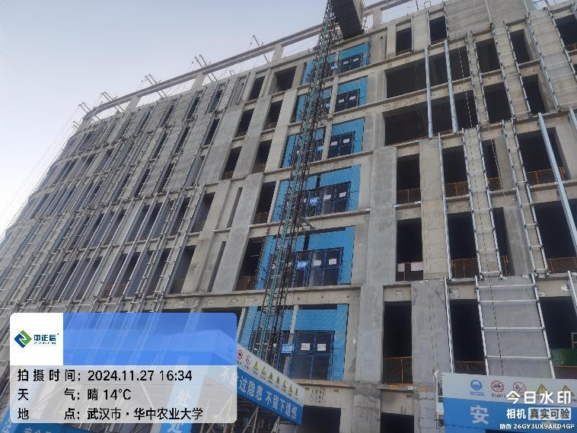
外立面幕墙镀锌钢龙骨及铝型材安装
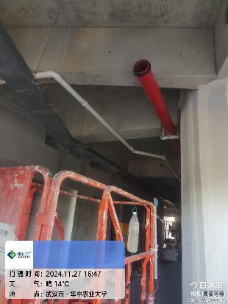
一层桥架安装
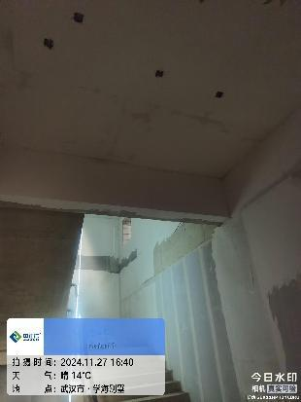
楼梯间墙面及天棚刮腻子
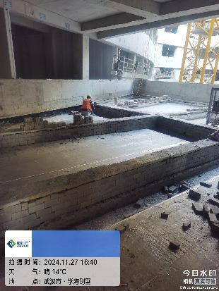
二层中庭露台防水卷材保护层施工

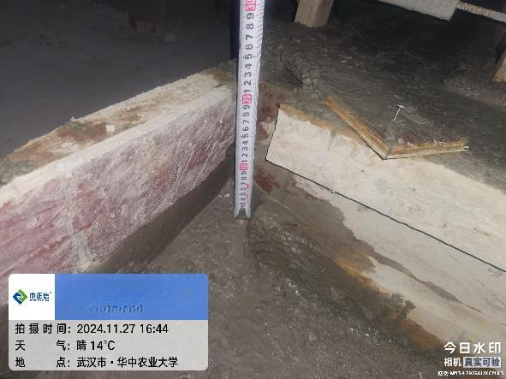
三层新风机房浮筑基础四周混凝土反坎混凝土浇筑
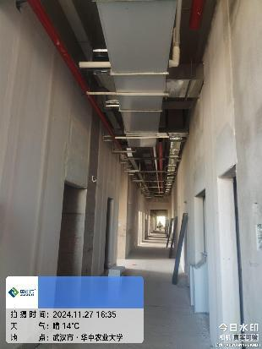
四层消防管道安装
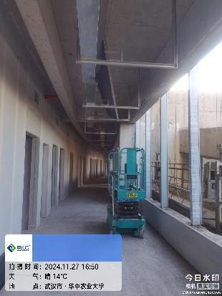
五层桥架安装

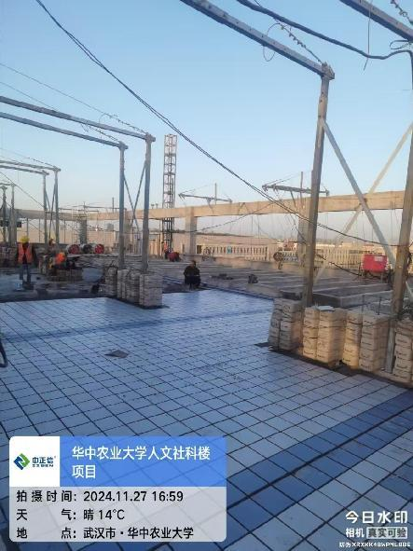
上人屋面砖铺贴
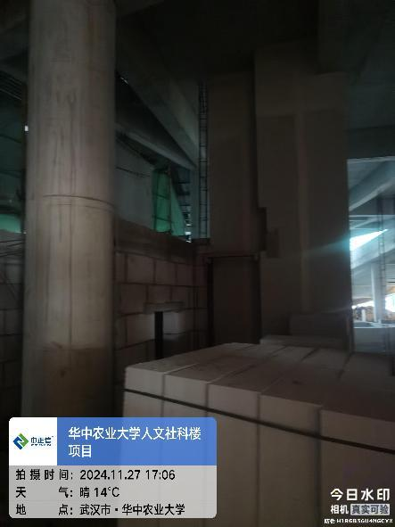
报告厅砌体墙施工

跟 踪 日 志
工程名称：华中农业大学人文社科楼项目工程
日期：2024年11月28日 | 星期四 | 记录人：尹晓东、柳军
- 施工进展：
1、外立面幕墙镀锌钢龙骨及铝型材安装；
2、一层消防管道安装；
3、二层风管安装中；
4、三层桥架施工中；
5、四层消防管道安装；
6、五层坡道处模板安装；
7、上人屋面砖铺贴；
8、室外土方开挖；
9、报告厅砌体墙施工二构支模；
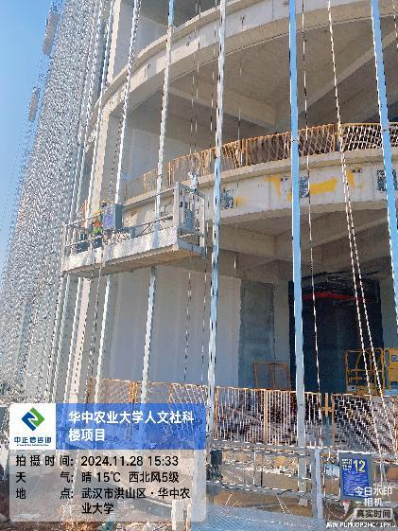
外立面幕墙镀锌钢龙骨及铝型材安装
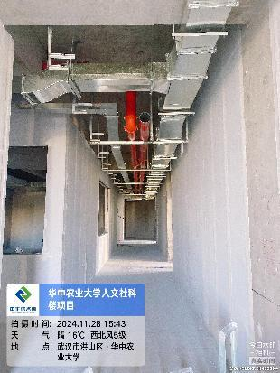
一层消防管道安装
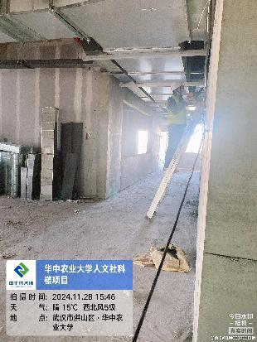
二层风管安装中
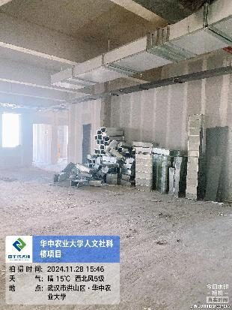
三层桥架施工中

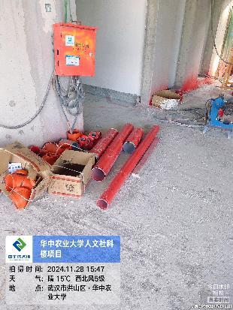
四层消防管道安装
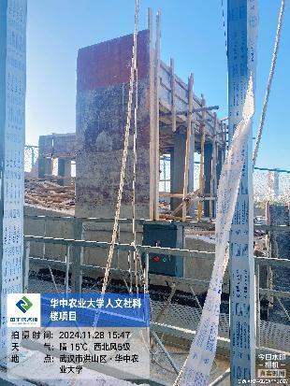
五层坡道处模板安装
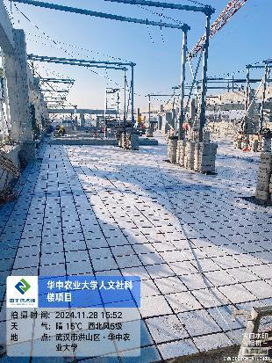
上人屋面砖铺贴

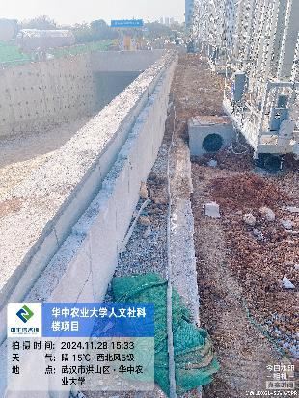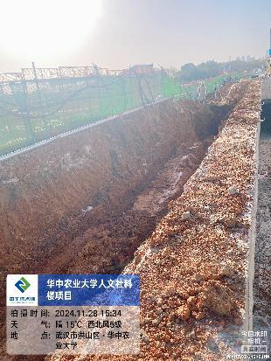
室外土方开挖
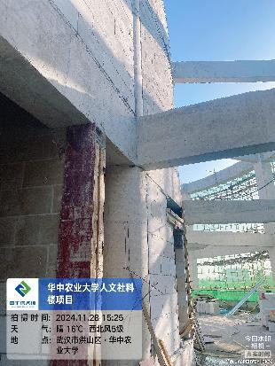
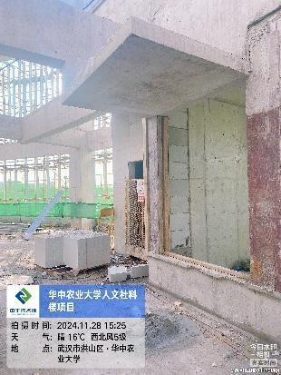
报厅砌体墙施工二构支模
跟 踪 日 志
工程名称：华中农业大学人文社科楼项目工程
日期：2024年11月29日 | 星期五 | 记录人：尹晓东、柳军
- 施工进展：
1、外立面幕墙镀锌钢龙骨及铝型材安装；
2、一层外墙面构造柱模板安装，一层空调风管安装；
3、三层消防管道安装，三层水井水管安装；
4、四层墙面线管二次开槽施工，四层外墙内保温板施工；
5、五层桥架安装，五层消防管道安装，坡道处翻边模板安装；
6、七层空调风管支架安装；
7、地下室消防管道安装；
8、南侧室外沟槽开挖；
9、报告厅砌体墙施工。
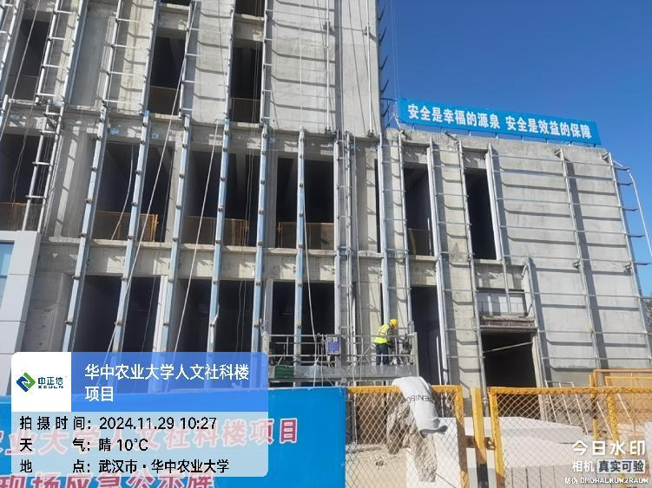
外立面幕墙镀锌钢龙骨及铝型材安装
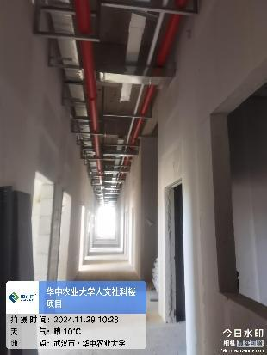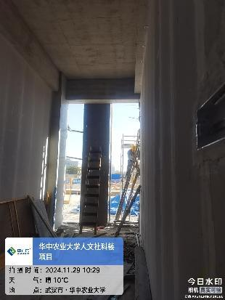
一层外墙面构造柱模板安装，一层空调风管安装
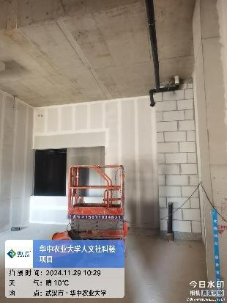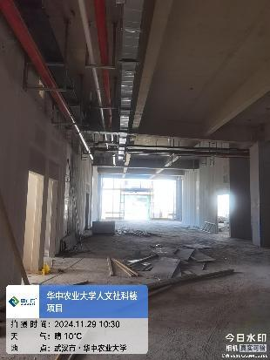
三层消防管道安装，三层水井水管安装
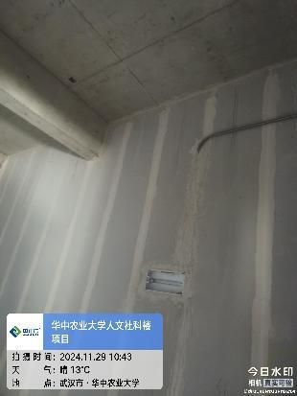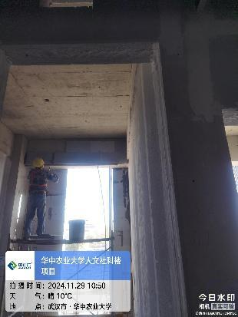
四层墙面线管二次开槽施工，四层外墙内保温板施工

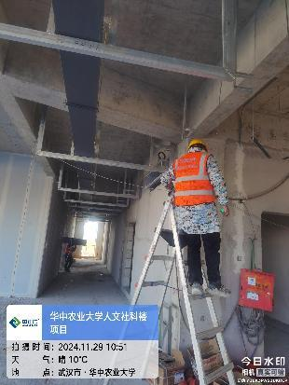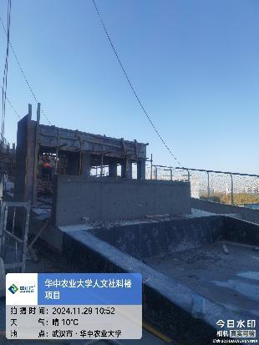
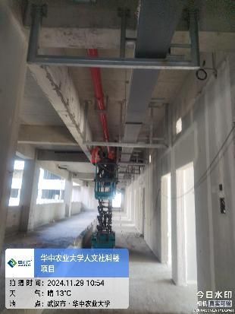
五层桥架安装，五层消防管道安装，坡道处翻边模板安装
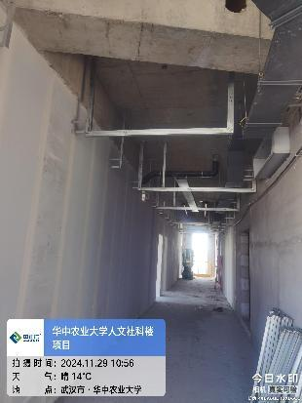
七层空调风管支架安装

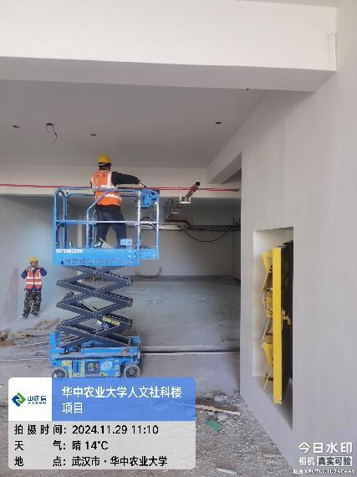
地下室消防管道安装
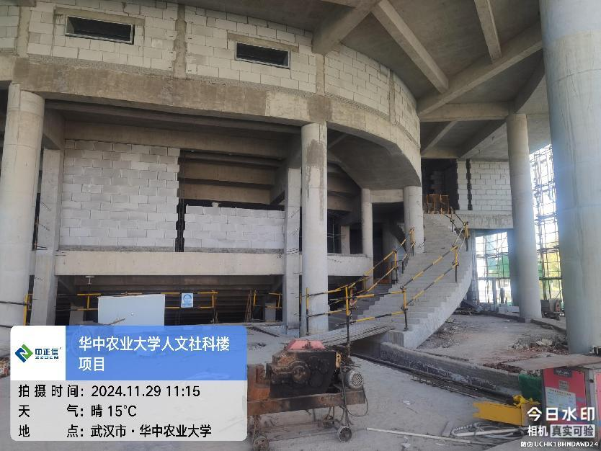
报告厅砌体墙施工

